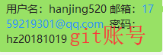
App.js代码：
let http = require("http") //引入http模块
//创建自己的第一个服务器
// createServe 创建服务器的函数,参数是回调函数,回调函数的参数 req--request请求 res--response响应
let serve = http.createServer((req,res)=>{
res.end("hello world") //给前端的响应,里面传的值需要是json/字符串(一般不用),一般都是json
});
//开启端口号 listen表示监听的端口号 listen的参数 (端口号,回调函数) 第二个参数可以写一个回调函数,可以不写
//函数中传函数是回调函数
serve.listen(3000,function(){
console.log("3000启动成功")
})

命令行：
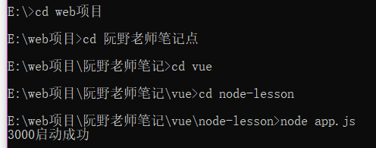
效果：
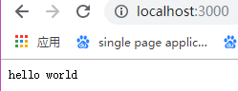

//url 和 http 模块
let http = require("http")
let url = require("url")
//创建服务器
let serve = http.createServer((req,res)=>{
// 根据路径不同返回不同的结果
//请求的路径会放在req上面 req.url
// localhost:3000/user
// /user => pathname 对应关系
// ?name=1 => query 对应关系
let {pathname,query} = url.parse(req.url,true) //解构赋值
//localhost:3000/user?name=1 访问
if(pathname==="/user"){// 路径一定要加/
console.log(query.name);
return res.end("访问的是user")
}
//localhost:3000/admin 访问
if(pathname==="/admin"){
return res.end("admin")
}
})
serve.listen(3000,function(){
console.log("服务器3000端口启动")
})
命令行：
访问name=1端口号之后才会有1
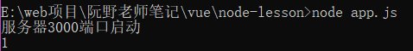
效果：
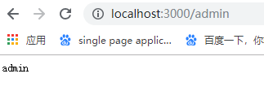
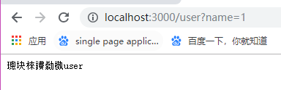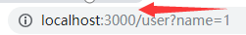

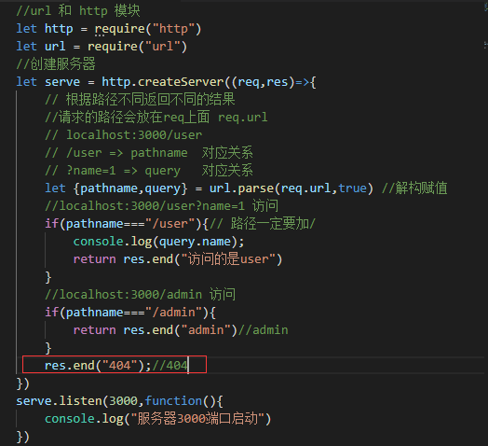
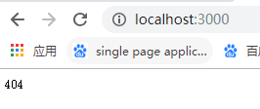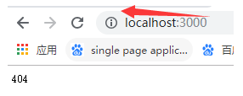
设置请求头之后：不会中文乱码
res.setHeader("Content-Type","text/plain;charset=utf-8")

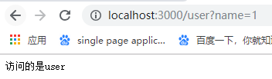
app.js
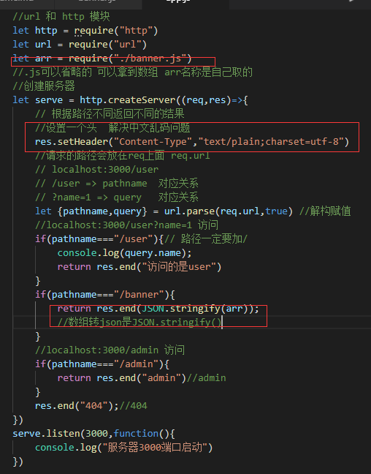
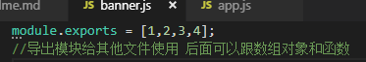
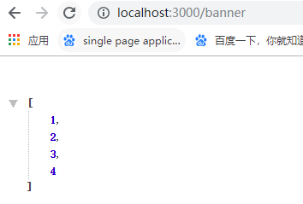
代码：
let r = path.resolve(__dirname,"app.js")
console.log(r)

效果：
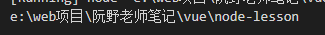
代码：
console.log(__dirname);
效果：

清除命令行代码：cls

//wifi密码：yezuiA
Ruanye的密码

